النحلة من منتديات البرمجة اللغوية العصبية www.nlpnote.com


كأسهل ما يمكن إن شاء الله
السلام عليكم ورحمة الله وبركاته ..
------------------------------------------
تمهيد:
------------------------------------------
الأفكار! لابد لنا أن نقف قليلاً مع الأفكار.
إن العقل البشري معجزة في حد ذاته، وإذا تم استغلال طاقاته بشكل مدروس، فإن المردود يكون رائعاً! ولعل سبب نجاح أي مشروع هو التخطيط السليم، وبالنجاح أقصد تحقيقه بأكبر قدر من الفعالية خلال أقصر وقت ممكن، والتخطيط في الواقع ما هو إلا تنظيم للأفكار بما يتفق مع المهمة المراد إنجازها.
وخلال هذا الموضوع إن شاء الله سنستعرض إحدى أهم وأقوى وسائل التخطيط التي يمكن للإنسان أن يستخدمها، لا للتخطيط للأبحاث العلمية أو التقارير العملية وحسب، بل وحتى في تنظيم الرحلات الترفيهية أو إيجاد حل لمشكلة منزلية مستعصية.
------------------------------------------
مقدمة:
------------------------------------------
الخريطة الذهنية هي أداة تساعد على التفكير والتعلّم، وقد ظهر هذا المصطلح "الخريطة الذهنية" أو Mind Mapping لأول مرة عن طريق "توني بوزان"; في نهاية الستينيات..
في الحقيقة رأيتُ أن أضع لكم صورة للخلية العصبية:
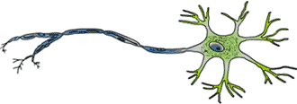
سبحان الله، انظر للجزء الأيمن من الصورة، من الواضح أن الخلية العصبية لها نقطة مركزية وأذرع متفرعة منها، ومن كل ذراع تتفرع أذرع أصغر وأدق. إن فهمنا للخلية العصبية يجعلنا نفهم دماغنا بشكل أكبر، وربما لهذا السبب تكون الخطط الذهنية أقرب في شكلها إلى الخلايا العصبية.
إذا جلستَ مع نفسك تفكر، ستجد أنك تنتقل من فكرة إلى أخرى بسبب رابط موجود عندك، قد تنتقل عبر الأفكار بسبب تذكرك لصوت معين أو رائحة معينة، وقد تجد في النهاية أنك تفكر في شيء يبدو ظاهرياً غير ذا علاقة بالنقطة الأساسية التي بدأتَ منها، ولكن ما دمتَ قد انتقلتَ إلى الفكرة، فلابد أن عقلك قد وجد طريقة ما لربطهما عبر أفكار أخرى.
الخريطة الذهنية تعتمد نفس الطريقة المتسلسلة، حيث تبدأ من نقطة مركزية محددة، ثم تسمح بالأفكار بالتدفق. إن منح عقلك الحرية المطلقة يحفزه لفتح الأبواب المغلقة، وإلقاء الكثير من الضوء على الزوايا المظلمة التي قد تبدو غير منطقية بالنسبة لك. هذا مثال مبسط لخريطة ذهنية:
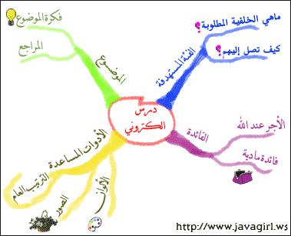
الآن السؤال.. كيف يمكن أن نقوم بذلك؟
------------------------------------------
كيف نضع الخريطة الذهنية:
------------------------------------------
سنقسّم العمل إلى ثلاث مراحل
أ) تجهيز البيئة والأدوات المطلوبة:
- فكرة ترغب في التخطيط لها.. مكان هادئ وجلسة مريحة - ورقة كبيرة الحجم (أكبر من A4) إذا أمكن وليس شرطاً أن تكون بيضاء اللون، يمكنك إحضار أي لون تفضله - أقلام متعددة الأحجام والألوان والأنواع
ب) معرفة خطوات العمل، وهي:
- ضع الورقة الكبيرة أمامك، وفي مركزها الأفقي والعمودي اكتب كلمة واحدة أو كلمتين تعبر عن الفكرة الأساسية، فمثلاً إذا كنت تنوي التخطيط لمحاضرة أو درس، فاكتب ما يعبّر عن موضوع المحاضرة في مركز الورقة تماماً.
- حرر عقلك من القيود. كيفما تتدفق الأفكار اكتبها عبر كلمة أو كلمتين في أفرع متفرعة من الدوائر الفرعية من الفكرة. بإمكانك التوسع عبر المزيد من الأفكار الفرعية أو الأفرع الفرعية.. ضع الأفكار دون أن تحكم عليها وعلى علاقتها بما تريد، مهما بدت غير متصلة ببعضها البعض أو صعبة التطبيق يمكنك تصحيح ذلك لاحقاً ولكن لا تضع وقتاً خلال هذه الخطوة. تذكر أن العقل البشري يعمل بكفاءة في إنتاج أفكار جديدة لمدة تتراوح ما بين 5-7 دقائق فقط، لذا عليك أن تستغل تدفق الأفكار هذا بأقصى طريقة ممكنة. وهذا ينقلنا إلى النقطة الثالثة
- استخدم الصور والرموز والكلمات المفتاحية لاختصار أكبر وقت ممكن، وانتقل إلى الفكرة التالية. اكسر القاعدة التي تقول أن عليك أن تكتب على ورقة بيضاء بحجم A4 بقلم أسود أو بقلم رصاص، استخدم ورقة كبيرة، استخدم ورقة كبيرة الحجم، ربما في حجم الورقة الكبيرةالتي يستخدمها عمال محلات الكوي لتغليف الملابس واستخدم ألواناً مختلفة، أقلاماً كبيرة، أقلاماً صغيرة، ألواناً مختلفة. كما ازداد حجم الورقة، كلما ازداد تدفق أفكارك بحرية اجعل النقطة المركزية أكثر نقطة وضوحاً وأسمَك من بقية النقاط، وكلما كانت الأفكار أبعد عن النقطة المركزية تقل سماكة الخط.
- بعد أن تنتهي تماماً من وضع كل أفكارك (بل وحتى أفكار الآخرين إذا قاموا بمساعدتك مثلاً) في الخريطة الذهنية، أعد النظر إليها نظرة متفحصة، وقم بترتيبها.
وهكذا تكون انتهيت من إعداد الخريطة الذهنية
جـ) ما يجب وضعه في الاعتبار:
- لا تتقيد بشكل محدد، يمكنك أن تخترع نظاماً شكلياً خاصاً بك، النقطة الهامة أن تكون الأفكار متصلة ببعضها البعض، متفرعة من بعضها البعض، أما كيف تتفرع أو ما هو الشكل الذي تضع فيه الأفكار المتفرعة مباشرة من الفكرة الرئيسية.
- إذا كنت تخطط لتقرير في العمل، ثم خطر على بالك فجأة أن عليك أن تغسل الأطباق، فارسم فرعاً واكتب فيه (الأطباق) وانتقل للفكرة التالية. إذا لم تفعل ذلك. فإن فكرة الأطباق ستظل مكبوتة في عقلك وتدور فيه بشكل يمنعك من التركيز في الأفكار الأخرى التي لها علاقة حقيقية بالموضوع.
- إذا مر عقلك بحالة تجمد، وشعرتَ بتباطؤ تدفق الأفكار أو أنه لا يوجد لديك المزيد من الأفكار لتضيفها، فلا تفزع، وأبقِ يدك في حركة مستمرة، ارسم دوائر وأفرع فارغة، أو أرسم خطوطاً جديدةً على الخطوط الموجودة أصلاً، أو قم بتغيير اللون فمثل هذا يساعد على شحن طاقة المخ ويدفعه لإنتاج المزيد من الأفكار.
- إذا وجدتَ وأنت تكتب علاقة بين الأفرع المختلفة بشكل فوري، أو وجدتَ فكرة واحترت في الفرع الذي يجب أن تضع الفكرة تحته، فلا تعيد بناء ما كتبت، فالترتيب يبطئ تدفق أفكارك، ستقوم بترتيب الأفكار لاحقاً، يمكنك وضع علامة سريعة، وتذكر أنه يمكنك دائماً إدراج الأفكار مباشرة تحت النقطة المركزية الرئيسية دون أن تضيع الوقت في تنظيمها.
- العقول البشرية مختلفة عن بعضها البعض، لذا ستستغرب من اختلاف طرق التخطيط لنفس الموضوع من قبل الناس، حتى بين الإخوة أو أقرب الأصدقاء، وهذا في الواقع يجعل ما تقدمه شيئاً متجدداً وجميلاً في كل مرة
إذا اتّبعتَ هذه الخطوات، فستتمكن من كتابة خريطة ذهنية رائعة، تغطي من خلالها قدراً متكاملاً من الأفكار. وخلال شهر من المواظبة على التخطيط بهذه الطريقة، ستلاحظ أن إنتاجك يتضاعف.. لأنك الآن تخطط بشكل يعبّر عمّا تريده ويتناغم مع طبيعة الدماغ البشري.
------------------------------------------
المجالات التي يمكن أن يكون استخدام الخريطة الذهنية مجدياً:
------------------------------------------
- للطلبة والباحثين: إذا أردتَ أن تعد تلخيصاً لكتاب معين للمراجعة عند الامتحان، فإن كل ما عليك فعله هو وضع ورقة الخريطة الذهنية الفارغة إلى جانبك، وضع موضوع الكتاب كعنوان في كلمة أو كلمتين في مركزها، ثم ابدأ القراءة، وكلما مررتَ بفكرة فرعية مهمة أو تجد أنها مثيرة للاهتمام، قم بتسجيلها فوراً في الخريطة الذهنية عبر الوسائل التي تحدثنا عنها. قبل التحضير إلى الامتحان ستختصر هذه الخريطة ثلاثة أرباع الوقت الذي ستقضيه في المذاكرة، إذ بدلاً من مراجعة مئات الصفحات، كل ما عليكَ فعله هو مراجعة ورقة واحدة.
مثل هذه الخريطة، تركّز المعلومات، إذ أنك تضع الفكرة بكلمات تنبثق عن عقلك، بالتالي سيكون سهلاً على دماغك ربطها وتذكّرها.
- للموظفين: التخطيط بهذه الطريقة يساعدك على إخراج اقتراحاتك وتقديمها بصورة مقنعة، بل وأكثر، يمكنك استخدامها في إعداد التقارير الروتينية المملة بشكل أنيق وجذاب. يمكنك أن تحسن التحضير والتنظيم وإدارة الاجتماعات الدورية. ربما تحصل على ترقية.. إن شاء الله
- للمدرسين والمحاضرين وكتاّب المنتديات: تساعدك هذه الخريطة في ربط أفكارك، وإبراز النقاط التي تحتاج أن تركز عليها وتجعلها محورية في درسك أو موضوعك. هذه الخريطة أيضاً تساعدك على النظر للصورة الكلية، وتحديد أهدافك الرئيسية مما تقوم بشرحه، وبالتالي تفتح لك الباب لتقوم بذلك بأفضل وسيلة ممكنة. تذكّر.. أن ثراء وتنظيم الأفكار هما المفتاح الحقيقي لأي درس أو موضوع
------------------------------------------
أمثلة منتقاة:
------------------------------------------
هذه خريطة ذهنية تبين أنواع الناس في الإجتماعات وكيف يمكن لرئيس الجلسة أن يتصرف مع كل نوع (الخطة مبنية على نظرية الإجتماعات) :
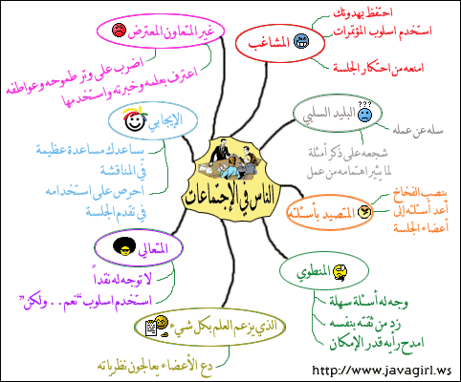
هذه خريطة ذهنية أخرى لرحلة بحرية قمتُ بها مع أفراد أسرتي:
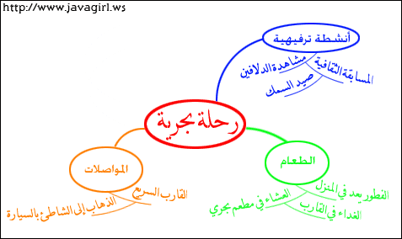
------------------------------------------
أدوات مفيدة:
------------------------------------------
أفضل الطرق على الإطلاق لعمل الخريطة الذهنية هي استخدام عمل النسخة الأولى باليد، فانشغال عقلك بالتعامل مع الجهاز قد يشتت تدفق أفكارك قليلاً، ولكن بعد انتهائك من هذه الخطوة، يمكنك استخدام برامج التخطيط الذهني لتنسيق وترتيب خطتك. في الواقع يوجد الكثير من البرامج الجيدة ولكنها غير مجانية، ولم أجد إلا هذا البرنامج المجاني المكتوب بالجافا والذي يحتاج إلى أن تكون جافا JRE 1.4 موجودة على جهازك. يمكنك زيارة الموقع للإطلاع على المزيد من التفاصيل: http://freemind.sourceforge.net/
------------------------------------------
مصادر ومراجع مفيدة:
(جميعها باللغة الانجليزية.. للأسف )
------------------------------------------
- الخريطة الذهنية - مركز بوزان
http://www.mind-map.com/EN/mindmaps/definition.html
- الخريطة الذهنية في ثمان خطوات سهلة - جويس وايكوف.
http://www.thinksmart.com/2/articles/mindmapping.html
- كيف تخطط ذهنياً
http://www.aston.ac.uk/welfareservices/studyskills/mmappingeg.htm
- الخريطة الذهنية
http://www.jcu.edu.au/studying/services/studyskills/mindmap/
ملاحظة:صورة الخلية العصبية مأخوذة من:
http://www.schoolarabia.net/asasia/duroos_3_4/arabi/al7was/al23sab/ala3sab1.htm
أتمنى أن تكون قد استفدتَ من الموضوع . إذا أردتَ نقله أو نشره، ففضلاً لا أمراً.. أرجو أن تضع رابطاً لموقعي المتواضع: http://www.javagirl.ws حتى يستفيد أكبر عدد من الناس مما فيه إن شاء الله.
تحياتي

تحياتي
النحلة ☺
النحلة من منتديات البرمجة اللغوية العصبية www.nlpnote.com

